**INSTITUTO FEDERAL DO PARANÁ**

**[INTEGRANTES]**

**[NOME DO PROJETO]**

FOZ DO IGUAÇU, PR

2023

SUMÁRIO

# INTRODUÇÃO

[ESCREVA AQUI O ESCOPO DO PROJETO, COMECE APRESENTANDO O TEMA, DEPOIS APONTE OS PROBLEMAS EXISTENTES E A SOLUÇÃO PROPOSTA ṔOR VOCÊ.]

# REQUISITOS

[AQUI DEVEM SER ESCRITOS OS REQUISITOS PARA O SISTEMA O QUE PRECISA SER REGISTRADO E MANTIDO PELO SISTEMA]

# DIAGRAMAS

A linguagem unificada de modelagem, mais conhecida como UML, consiste em uma linguagem gráfica para visualização de sistemas de software, e, por meio de diagramas, segundo os ensinamentos de Booch (2012, p. 7):

[...] proporciona uma forma-padrão para a preparação de planos de arquitetura de projetos de sistemas, incluindo aspectos conceituais, tais como processos de negócios e funções do sistema, além de itens concretos como as classes escritas em determinada linguagem de programação, esquemas de bancos de dados e componentes de software reutilizáveis.

É muito comum, no desenvolvimento de um sistema complexo, que a modelagem da arquitetura do sistema seja dividida em visões interligadas, cada qual buscando projetar a organização e estrutura mais adequada para o aspecto do sistema que o seu foco esteja voltado (Booch, 2012).

Para ilustrar a fala, podemos observa na figura 1 a divisão da modelagem da arquitetura do sistema em cinco visões:

**Figura 1 –** Modelagem da arquitetura de um sistema



Fonte: UML – GUIA DO USUÁRIO, 2012

A partir de cada uma dessas visões, diversos diagramas podem ser produzidos, como por exemplo, diagramas de classe ou objetos a partir da visão de projeto, diagramas de caso de uso ou interação a partir da visão do caso de uso, dentre muitos outros que em conjunto permitem a visualização gráfica do sistema sob diferentes perspectivas e variados aspectos.

Adiante, alguns destes diagramas serão conceituados e exemplificados.

## DIAGRAMA DE ATIVIDADES

O diagrama de atividades consiste em um diagrama que permite a visualização do comportamento do sistema quando da realização de determinada atividade, detalhando a sequência de ações a serem realizadas, como também possíveis fluxos paralelos, simultâneos ou alternativos que podem ocorrer durante o processo[1].

Booch (2012, p. 402) afirma sobre este diagrama que:

Um diagrama de atividades é essencialmente um gráfico de fluxo, mostrando o fluxo de controle de uma atividade para outra. Ao contrário de um gráfico de fluxo tradicional, um diagrama de atividades mostra a concorrência, bem como as ramificações de controle.[2]

Esses diagramas são utilizados para ilustrar o fluxo dos processos, apresentando as ações que podem ser tomadas e os resultados advindos destas ações. Normalmente, uma atividade está atrelada a alguma operação realizada sobre uma das classes do sistema e que resulta na mudança do estado do sistema.

Um elemento gráfico muito útil nos diagramas de atividades, segundo Booch (2012, p. 411) são as raias de natação, que servem para dividir em grupos os estados de atividades, onde cada grupo representa a organização responsável pela atividade designada, conforme figura 2:

Figura 2: Raias de natação

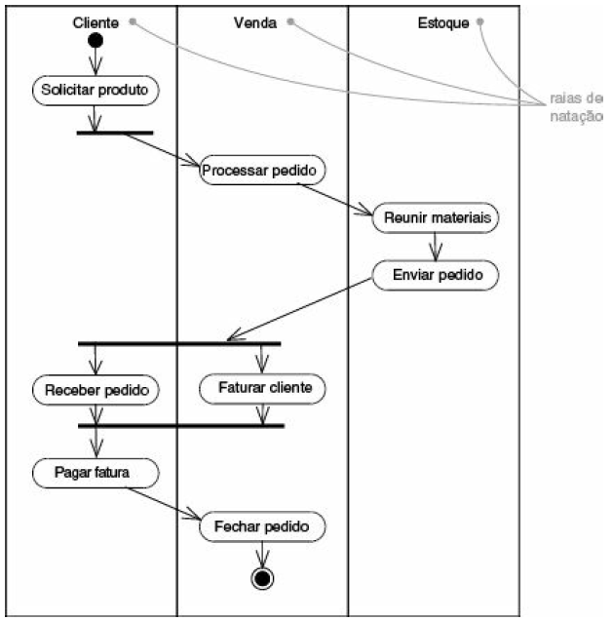

Fonte: UML – GUIA DO USUÁRIO, 2012

Figura 3: Diagrama de Atividade: Criar Roteiro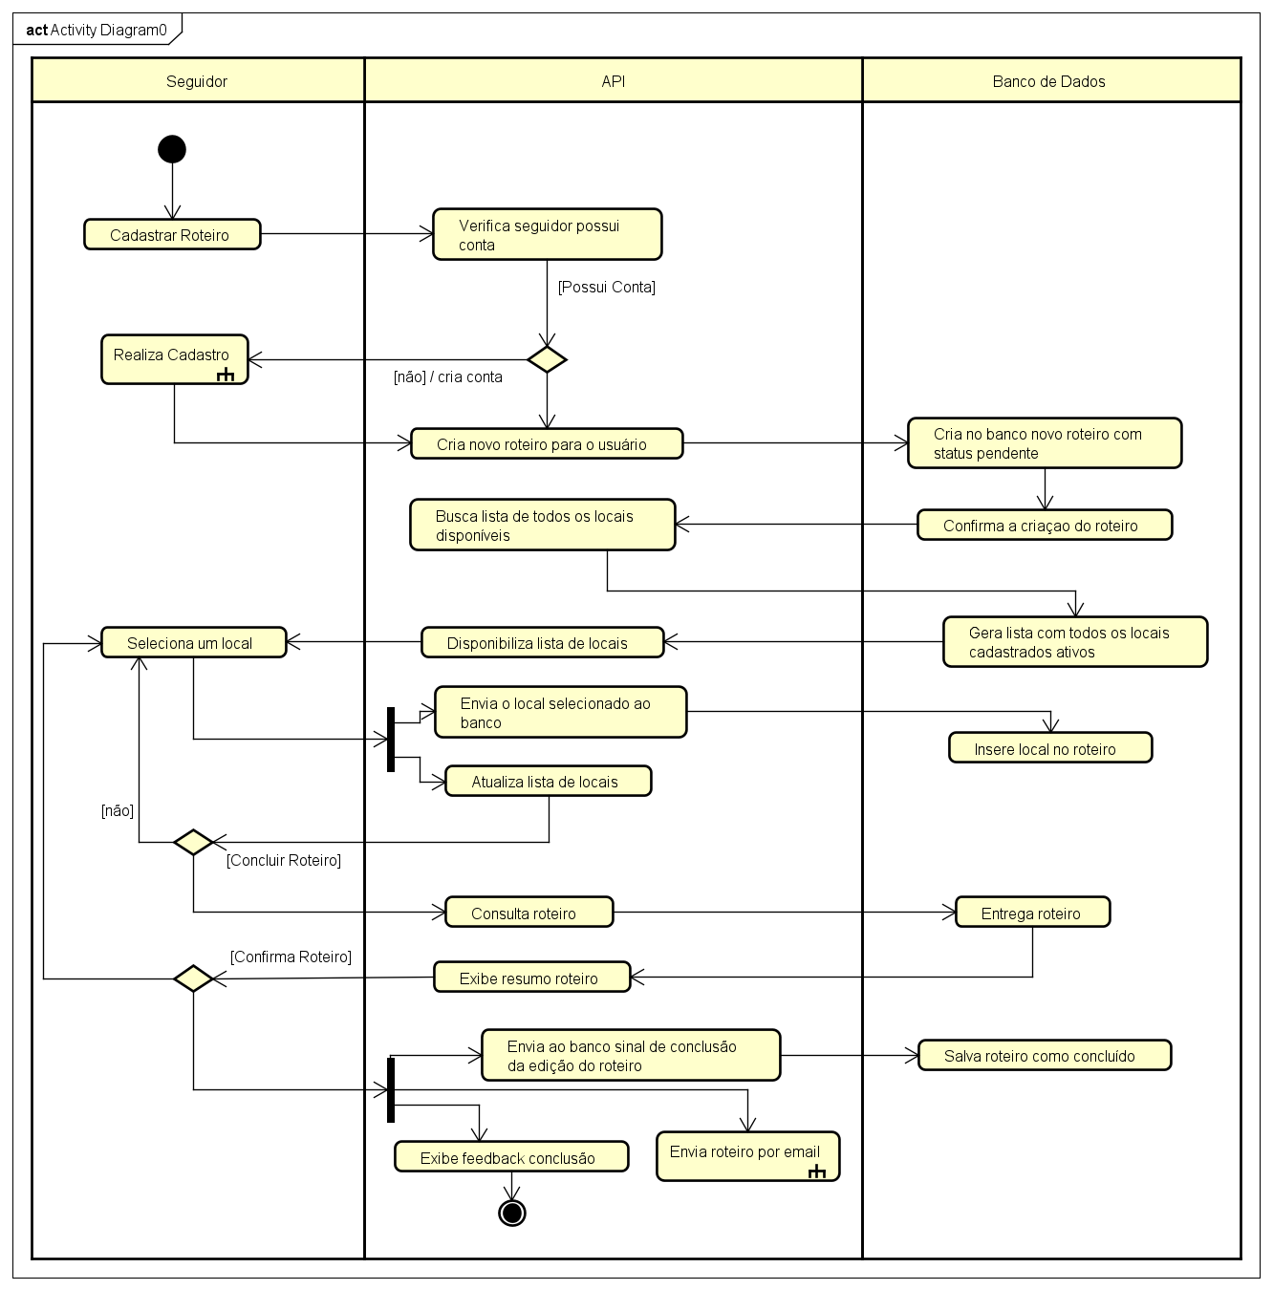

Fonte: Autor, 2023

Conforme observamos na figura 3, o diagrama criado para exemplificação demonstra a fluxo a ser seguido pelo usuário “Seguidor” quando desejar realizar a **atividade criar novo roteiro**.

A atividade é iniciada pelo usuário, e, só poderá ser realizada caso o mesmo esteja logado no sistema. Neste momento, o diagrama demonstra a aplicação de uma das regras do negócio: roteiros só podem ser criados por usuários devidamente cadastrados na plataforma. Caso o seguidor não possua conta, para dar sequência na atividade de criação de roteiro, deverá realizar/concluir seu cadastro.

Na sequência, o sistema irá processar a requisição do seguirdo, criando um roteiro em sua conta e após buscar no banco de dados os locais disponíveis – Hotéis, Pontos turísticos, Restaurantes – entregando, portanto, uma lista de itens previamente cadastrados, cabendo ao usuário somente selecionar quais deseja adicionar em seu roteiro.

O encerramento da atividade ocorrerá somente quando o usuário informar ao sistema que não deseja mais adicionar itens da lista em seu roteiro, bem como, confirmar o resumo do roteiro exibido.

## DIAGRAMA DE COMUNICAÇÃO

[texto explicando e conceituando o diagrama, com autor de livro ou artigo]

Figura x: Título da imagem



Fonte: XXXxxxx, 2023

[texto detalhando e explicando a imagem]

## DIAGRAMA DE ESTADOS

[texto explicando e conceituando o diagrama, com autor de livro ou artigo]

Figura x: Título da imagem



Fonte: XXXxxxx, 2023

[texto detalhando e explicando a imagem]

## DIAGRAMA DE SEQUENCIA

[texto explicando e conceituando o diagrama, com autor de livro ou artigo]

Figura x: Título da imagem



Fonte: XXXxxxx, 2023

[texto detalhando e explicando a imagem]

## DIAGRAMA DE COMPONENTES

[texto explicando e conceituando o diagrama, com autor de livro ou artigo]

Figura x: Título da imagem



Fonte: XXXxxxx, 2023

[texto detalhando e explicando a imagem]

## DIAGRAMA DE OBJETOS

[texto explicando e conceituando o diagrama, com autor de livro ou artigo]

Figura x: Título da imagem



Fonte: XXXxxxx, 2023

[texto detalhando e explicando a imagem]

## DIAGRAMA DE PACOTES

[texto explicando e conceituando o diagrama, com autor de livro ou artigo]

Figura x: Título da imagem



Fonte: XXXxxxx, 2023

[texto detalhando e explicando a imagem]

## DIAGRAMA DE INTERAÇÃO

[texto explicando e conceituando o diagrama, com autor de livro ou artigo]

Figura x: Título da imagem



Fonte: XXXxxxx, 2023

[texto detalhando e explicando a imagem]

## BIBLIOGRAFIA

[INSIRA AQUI LIVROS, SITES , ARTIGOS QUE USOU PARA O TRABALHO (DEVEM ESTAR NAS NORMAS DA ABNT)][

https://blog.mettzer.com/referencias-bibliograficas-normas-abnt/

1. IBM Docs – Diagramas de Atividades. **IBM**. Disponível em: <https://www.ibm.com/docs/pt-br/radfws/9.7?topic=mud-uml-diagrams-2>. Acesso em 21 nov. 2023.
2. BOOCH, G; RUMBAUGH, J; JACOBSON, I. **UML– GUIA DO USUÁRIO.** Tradução de: The Unified Modeling Language user guide, 2nd ed. Rio de Janeiro: Elsevier, 2012.